Stedelijke Ontwikkeling | Tobias Vyncke |  |  | 05.09.2015
Ruimt. Planning & Mobiliteit | onthaal@mechelen.be | 0800 20 800 |  | nihil

Aan de bewoners, handelaars en uitbaters in de binnenstad

Beste bewoner
Beste handelaar of uitbater

Op 18 september is het autovrije zondag en vindt het evenement UiT zonder uitlaat plaats. De stad autovrij maken, vraagt om enkele aanpassingen. U vindt hieronder een overzicht van de veranderingen.

Met de auto in de binnenstad
De Mechelse binnenstad is autovrij van 10 tot 19u. U kan dan de binnenstad niet in- of uitrijden. Op dat verbod zijn enkele uitzonderingen: hulpdiensten, taxi's (behalve voor de straten waar UiT zonder uitlaat plaatsvindt), houders van een kaart Personen met een handicap (behalve voor de straten waar UiT zonder uitlaat plaatsvindt), dokters van wacht en uitvoeringsdiensten van de stad Mechelen. Wie recht heeft op deze uitzondering kan een doorgangsbewijs aanvragen bij de dienst Verkeerssignalisatie (verkeerssignalisatie@mechelen.be).
U kan uw auto gratis kwijt op het Rode Kruisplein, de Zandpoortvest en het Douaneplein.

Gratis bus en fietsenparking
U kan op zondag 18 september gratis met de bus reizen in Mechelen. De Lijn bedient die dag enkel de Veemarkt, geen enkele andere halte in het centrum.
Komt u op 18 september met de fiets naar de binnenstad? Dan kan u die in de namiddag gratis parkeren in de fietsenparking onder de Grote Markt. U kunt uw fiets ook gratis laten graveren op de Grote Markt.

UiT zonder uitlaat
De autovrije binnenstad wordt op 18 september tussen 13 en 18u het terrein van vele standhouders, die staan te trappelen om u te laten kennismaken met hun cultuur-, sport- en vrijetijdsaanbod. Het volledige programma van UiT zonder uitlaat vindt u via www.uitinmechelen.be/uzu.
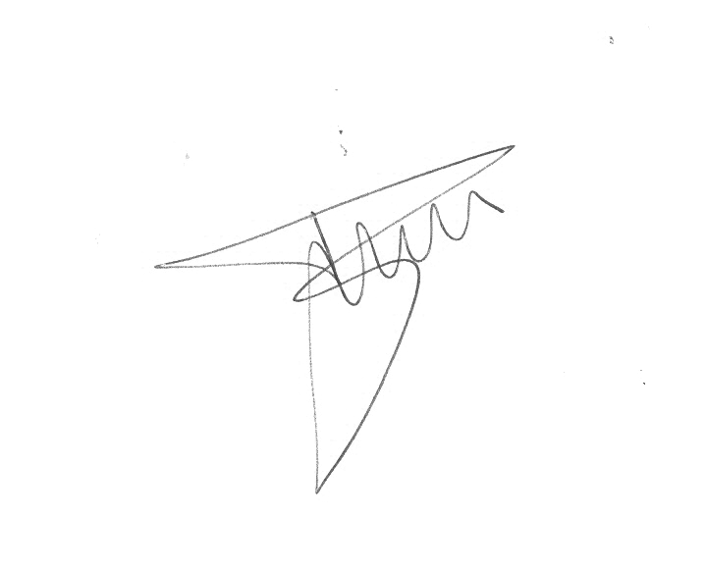
Met vriendelijke groeten,

NAMENS HET COLLEGE VAN BURGEMEESTER EN SCHEPENEN:
Bij verordening Opdracht burgemeester
Opdracht stadssecretaris van 02.01.2013, bij toepassing
van 15.04.2008 bij toepassing van artikel 183 gemeentedecreet
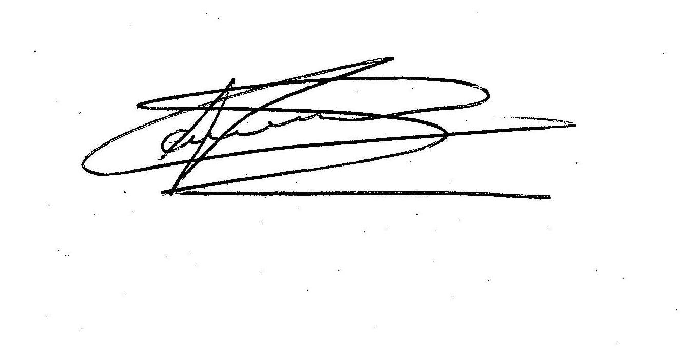
van artikel 184 gemeentedecreet

Veerle Costermans Marina De Bie
Departementshoofd Stedelijke Ontwikkeling Schepen van Mobiliteit

